Богородица прилежно ныне притецем
(Тропарь Богородице, глас 4)

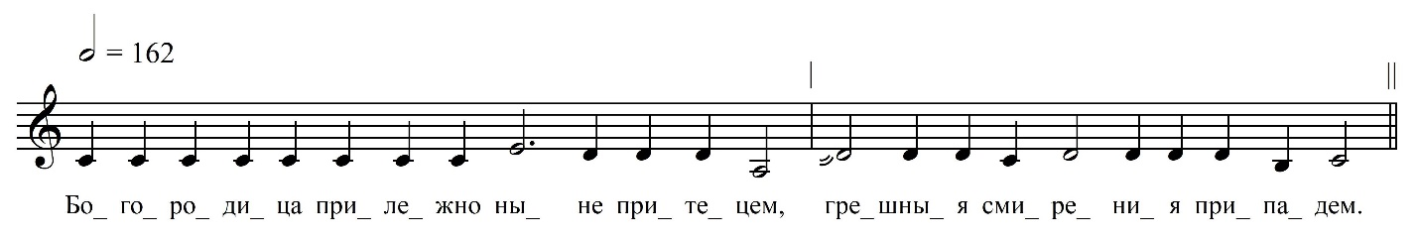

Богородица прилежно ныне притецем,
Грешныя смирения припадем.
В покаянии зовуще из глубины души,
Владычица помози на милосердевовше.
Почтися погибаюши от множества прегрешений
Не отврати Твоя рабы чти
Тя бо едину надежду имамы.

ФНОЦ СПбГИК, ВхI-а.1/28
Запись (?).06.1974
д. Теребочево Вындиноостровского с/п Волховского р-на Ленинградской обл.
Инф. Курочкина Александра Степановна (1901)

